冷却塔廻りの外面腐食エリア

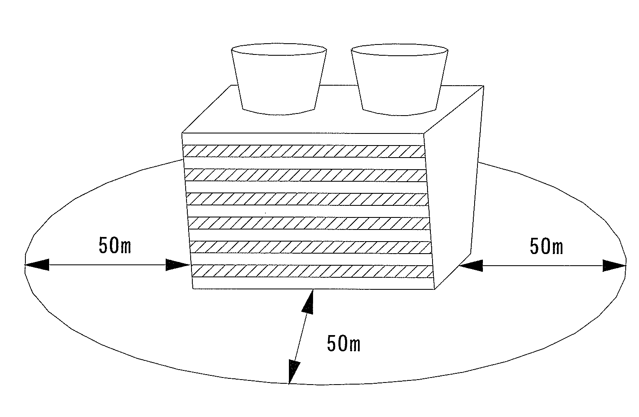

冷却塔から50m以内の配管および機器

